RGB状态指示：

红色：USB有线模式。蓝色：无线主机模式（连接电脑）。绿色：无线从机模式（连接目标板）。

指示灯慢闪：等待无线连接。指示灯呼吸：连接正常。指示灯快闪：有数据传输（DAP或串口）。

1. 烧录固件

打开WCHISPTOOL，按住KEY1/K-A，插入USB，程序正确识别单片机型号（CH32V307）。设置烧录参数（取消勾选启用读保护，勾选清空CodeFlash），选择用户程序文件为固件（HEX格式），点击下载。下载完成后，重新上电，RGB灯应该为红色呼吸。

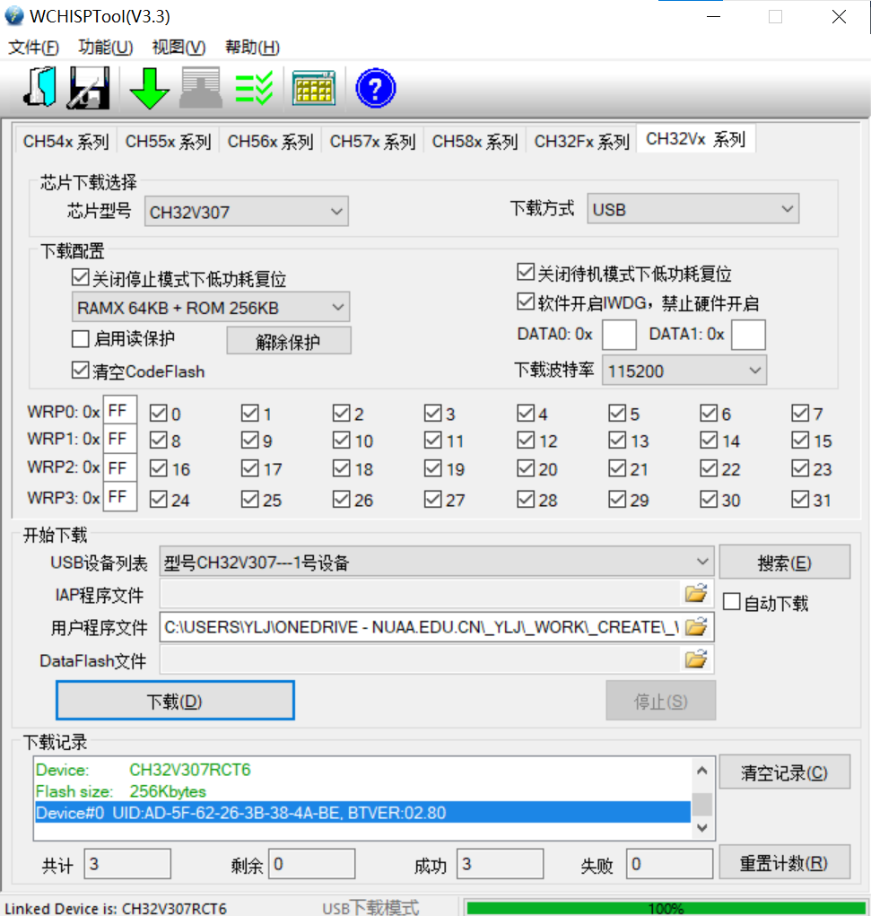

1. 模式设置

长按KEY1/K-A直到RGB灯变为黄色常亮，短按KEY2/K-B选择需要的模式。如果需要保存模式到Flash，长按KEY1/K-A直到RGB灯变为黄色闪烁，接着短按KEY1/K-A退出；如果不需要保存，直接短按KEY1/K-A退出。